Конспект ООД c использованием развивающих игр В. В. Воскобовича «Путешествие в Фиолетовый лес» в старшей группе. Моисеенко Е.П.
Цель: Развитие интеллектуально-познавательных способностей детей в старшей группе.
Задачи:
1. Образовательные:
- Формировать:
- умение создавать заданные образы с помощью игр В. В. Воскобовича: «Чудо-крестики», «Коврограф», «Феолетовый лес».
- навыки силуэтного конструирования на плоскости, конструированиеплоскостных и объемных фигур,
- развитие логико-математических представлений (соотношение части и целого).
- Закреплять умение ориентироваться на местности;
- Уметь соотносить цифру с буквой.
2. Развивающие
-развивать процессы внимания, воображения, логическое мышления через развивающие игры В. Воскобовича, мелкую моторику.
- обогащать словарный запас детей;
- развивать познавательную активность, любознательность.
3. Воспитательные:
- воспитывать доброжелательность, взаимопомощь;
- формировать коммуникативные навыки.
Демонстрационный материал: Ворон Метр, золотой плод, Паук Юк, коврограф Ларчик, магнолик, цифры Воскобовича, пчелка Жужа.
Раздаточный материал: Чудо-крестики, 2-х цветного квадрата Воскобовича, геоконт, карточки с пропущенными цифрами, карандаши, игровизор с карточками с изображением кораблей.

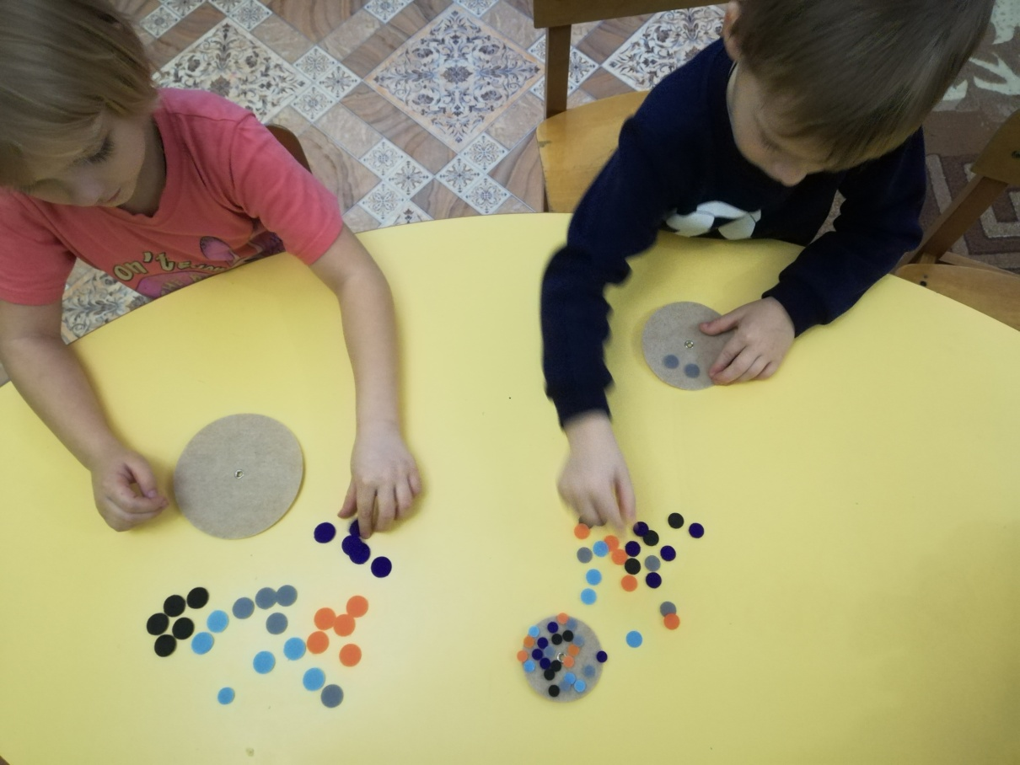

Ход НОД:
Воспитатель:
-- Ребята, вы так здорово играете. А вы любите путешествовать?
-- В Фиолетовом лесу был утерян золотой плод знаний. Наш старый знакомый Ворон Метр просит нас помочь найти этот плод. Для этого нам нужно отправиться на поиски, волшебного дерева с золотыми плодами, которое растет в сказочном Фиолетовом лесу. Путь к волшебному
дереву с золотыми плодами лежит через густые леса, глубокое озеро и цветущие поля. Нас ждет увлекательное путешествие.
– А вы хотели бы отправиться в путешествие и помочь Ворон Метру найти плод Знаний? (ответы детей).
– А на каких видах транспорта можно отправиться в путешествие? (На наземном, воздушном, водном, легковым, речным, морском, космическом, железнодорожном).
-- Ворон Метр подсказывает, что лучше всего добраться туда можно на космических ракетах, а «Чудо-крестики» вам помогут (Дети самостоятельно собирают ракету по схеме).
Воспитатель: У всех ракеты готовы? Тогда давайте полетим - закройте глаза и представьте, что вы взлетаете! (Пока взлетаем давай вспомним наше волшебное заклинание, которому нас научил ворон Метр.)
Дети: Кохле, Охле, Желе, Зеле, Геле, Селе, Фи.
Воспитатель: Приземляемся. Вот мы и оказались в волшебном Фиолетовом лесу. Дальше на ракете лететь опасно, нужно идти пешком. На пути нам

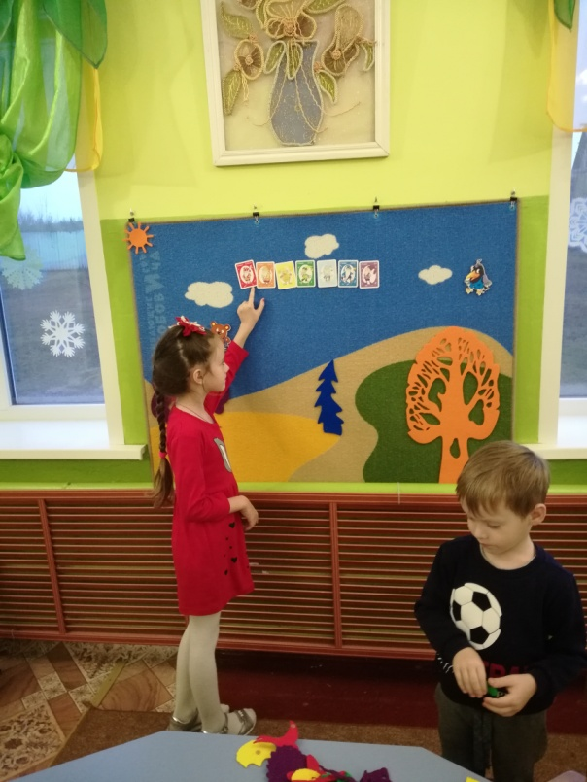

встретилось огромное глубокое озеро. Как же нам его переплыть? (Варианты детей: на лодке, корабле, пароходе, яхте, катере, водной ракете).
Воспитатель: Мне кажется ребята, что удобнее всего нам будет плыть на лодке! Вы согласны? (Да)
Воспитатель: Ну а в этом нам поможет «Волшебный квадрат», который любит превращаться в разные предметы (Дети самостоятельно складывают лодку из «2-х цветного квадрата Воскобовича»).
Воспитатель: Ну что справились? Молодцы! Сели все в лодку? Поплыли!
Вот мы и очутились в фиолетовом лесу. Посмотрите какой он не обычный. А что нельзя делать в лесу? (ломать ветки, рвать цветы, не разорять птичьи гнезда, не оставлять мусор и т. д.)
Воспитатель: Мы так громко шумели, что разбудили паука Юка. Паук плел паутинку, так старался, но запутался и задремал. Что бы помочь ему возьмите в руки резинку и сплетите паутинку по точкам Ф3Б4К3О4Ж3З4Г3С4Ф3.
-- Какая фигура получилась? (восьмиугольник).
-- Даша, почему эта фигура называется восьмиугольник? (Потому, что у нее 8-углов и 8-сторон).
-- А как получить нам шестиугольник? (Снять паутинку с двух гвоздиков).
-- Сплетите шестиугольник?
-- А почему, Леша, это шестиугольник? (Потому, что у нее 6-углов и 6-сторон).
-- А какая фигура получиться, если мы еще снимем паутинку еще с двух гвоздиков? (Квадрат).
-- Как Дарина, ты догадалась, что это квадрат? (Четыре угла и четыре стороны и все они одинаковой длины).
-- А как еще можно назвать эту фигуру? (Четырехугольник).
Воспитатель: Мы так трудились, немного устали. Давайте отдохнем и поиграем в наш любимый хоровод.
Хороводная игра «Фиолетовый лес»
В Фиолетовом лесу Много сказок и чудес.
Мы покажем всем сейчас,
Чем нам нравится тот лес.
(Дети идут, взявшись за руки по кругу)
Кит Тимошка там живет,
Любит плавать круглый год
Вот так, вот так
Любит плавать круглый год
(Дети имитируют движения плывущего китенка)
В Фиолетовом лесу Много сказок и чудес.
Мы покажем всем сейчас,
Чем нам нравится тот лес.
(Дети идут, взявшись за руки по кругу)
А Краб Крабыч, хоть не рак,
Любит пятиться назад.
Вот так, вот так
Любит пятиться назад
(Дети передвигаются спиной вперед)
В Фиолетовом лесу Много сказок и чудес

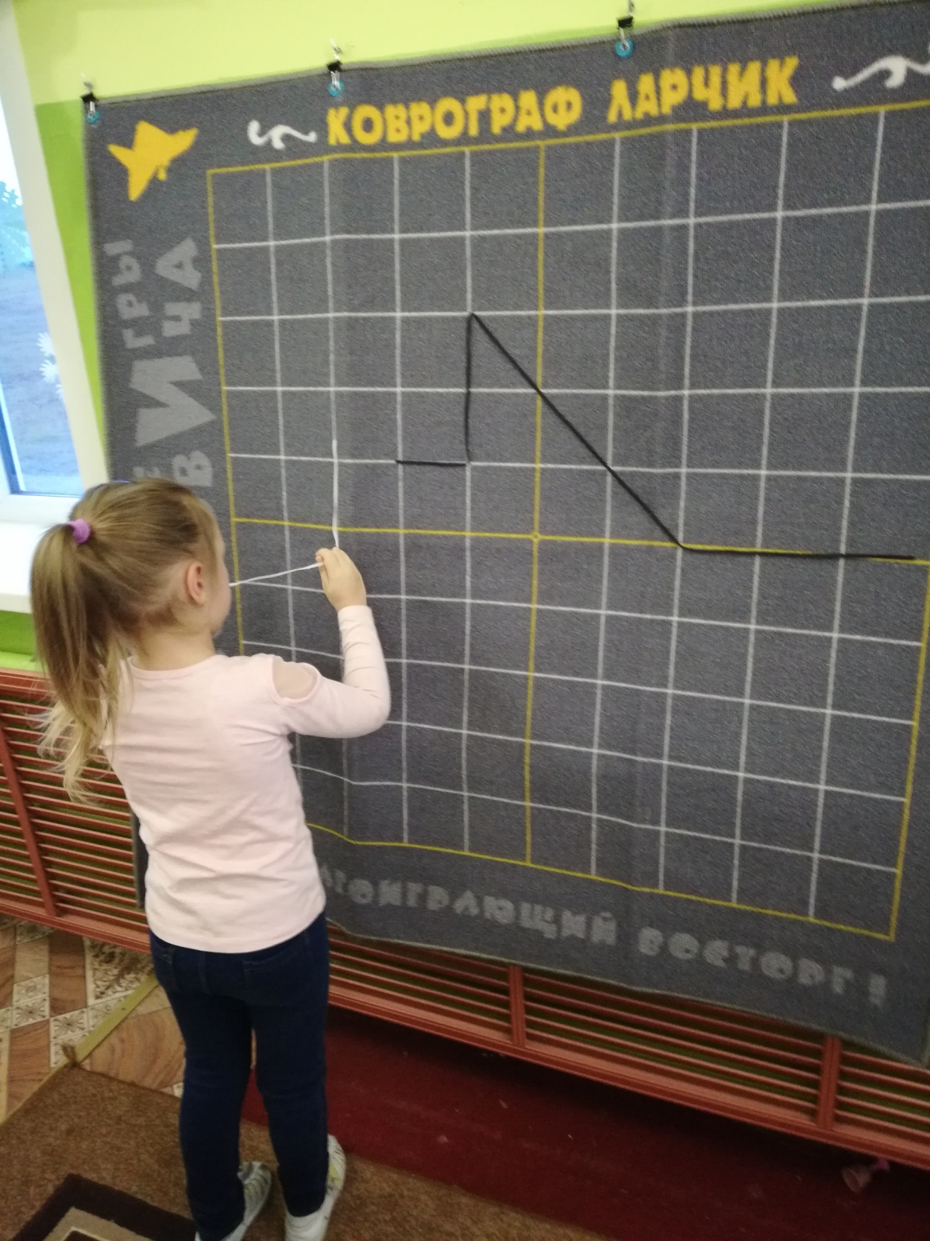

Мы покажем всем сейчас,
Чем нам нравится тот лес.
(Дети идут, взявшись за руки по кругу)
Разное в лесу зверье,
Плавает, жужжит оно.
Ползает, летает
- Все на свете знает!
Воспитатель:
-- Ребята нам пора дальше отправляться в путешествие, а вы узнали кто это? (Маг Магнолик)
- А почему он грустный? (Ответы детей).
Магнолик шел по лесу, растерял своих друзей. Вы ребята поможете ему найти их поскорей.
-- Ребята, а вы знаете друзей Магнолика? Дети находят цифры животных и говорят на кого они похожи и расставляют их по порядку. (Цифры Воскобовича).
Маг Магнолик, очень рад и предлагает поиграем со зверятами – цифрятами.
(Игра «Цифры, цифры встаньте в ряд»).
Воспитатель: -- Ребята, слышите кто-то жужжит, кто это мог быть? (Муха, оса, пчела, шмель, жук).
-- Давайте найдем в нашем Фиолетовом волшебном лесу, кто это жужжит? (Да, это пчела Жужа).
-- Она летела и услышала, что мы ищем плод Знаний и решила нам помочь. Плод Знаний она видела справа от озера, на синем дереве слева, на третьей ветке снизу и находиться ваш плод Знаний. (Дети вместе с воспитателем ищут плод Знаний). А вот и наш плод! Мы его нашли!
-- Ребята, а для чего мы искали плод Знаний? (Чтобы помочь Ворону Метру, чтобы выполнить все задания, чтобы стать умнее, находчивее, смекалистее).
-- Давайте подарим его Ворону Метру.
Задание мы с вами все выполнили. А нам пора возвращаться в детский сад. А предлагаю переплыть снова озеро и вернуться в детский сад на кораблях. К отплытию готов только один кораблик. Вам надо достроить мачты и подписать их. Скорее за работу. Ну вот, корабли наши готовы, можно плыть. Закрыли глаза, вспомним наше волшебное заклинание.
Все вместе: Кохле, Охле, Желе, Зеле, Геле, Селе, Фи.
Воспитатель: Открывайте все глаза! Вот и наш детский сад. Мы вернулись из сказочного путешествия. Никто не потерялся.
-- Ребята, а где-же мы побывали?
-- А что же мы там делали?
-- Вероника, а как ты думаешь, какое задание было для тебя самое трудное?
-- Ярослава, а с каким заданием ты быстро справились?
Воспитатель:
-- Ребята, вы такие молодцы, помогли ворону Метру, нашли золотой плод с волшебного дерева. Спасибо Вам!
-- А сейчас я предлагаю вам поделиться своими впечатлениями на прогулке с друзьями

